2021年8月份安全评价项目信息表
项目编号：
项目名称 | 中国石化销售股份有限公司山东莱芜第六十一加油站 经营危险化学品
项目简介 | 加油站占地面积1109m²，建筑面积为427m²。现设4台埋地单层油罐，设防渗池，其中2台30m³汽油罐，1台30m³柴油罐，1台20m³柴油罐，油罐总容量85m3（柴油折半计）。根据《汽车加油加气站设计与施工规范》（GB50156-2012，2014版）第3.0.9条之规定，该站油罐总容积满足V≤90m³，为三级加油站设置。加油站设电脑控制的双枪单油品汽油加油机2台，双枪单油品柴油加油机2台。
评价人员 |  | 姓 名 |  | 备注
项目负责人 |  | 刘振忠
项目组成员 |  | 崔强
 |  | 王静
 |  | 王江美
 |  | 刘卫国
报告编制人 |  | 刘振忠
报告审核人 |  | 吕德峰
过程控制负责人 |  | 刘云红
技术负责人 |  | 刘彩霞
技术专家
或有关技术人员
到现场开展安全评价工作情况 |  | 时 间 | 到现场主要人员 | 主要任务
 |  | 8.3 | 刘振忠 王静 | 初访
 |  | 8.11 | 刘振忠 崔强 | 现场考察
 |  | 8.14 | 刘振忠 刘卫国 | 现场检查
安全评价报告提交时间：2021.8.22
有必要公开的其它内容：

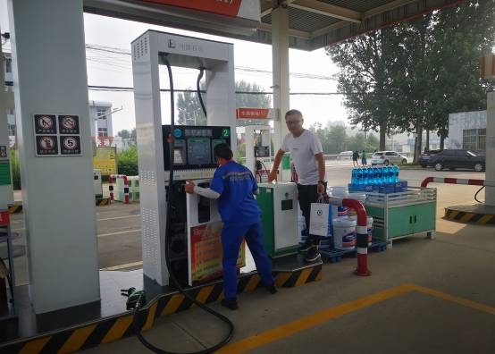
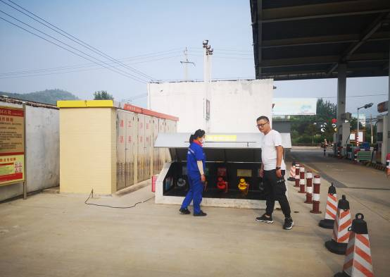
中国石化销售股份有限公司山东莱芜第六十一加油站现场照片

2021年8月份安全评价项目信息表
项目编号：
项目名称 | 莱芜金诚加油经营危险化学品
项目简介 | 加油站占地面积666.6m²。现设4台埋地储油罐，采用内钢外玻璃纤维增强塑料双层油罐，其中2台30m³汽油罐，2台30m³柴油罐，油罐总容量90m³（柴油折半计）。根据《汽车加油加气站设计与施工规范》（GB50156-2012，2014版）第3.0.9条之规定，该站油罐总容积满足V≤90m³，为三级加油站设置。加油站设电脑控制的四枪双油品加油机1台，双枪双油品1台。
评价人员 |  | 姓 名 |  | 备注
项目负责人 |  | 崔强
项目组成员 |  | 王 静
 |  | 刘振忠
 |  | 王江美
 |  | 刘卫国
报告编制人 |  | 刘振忠
报告审核人 |  | 吕德峰
过程控制负责人 |  | 刘云红
技术负责人 |  | 刘彩霞
技术专家
或有关技术人员
到现场开展安全评价工作情况 |  | 时 间 | 到现场主要人员 | 主要任务
 |  | 4.10 | 崔强 王静 | 初访
 |  | 4.22 | 崔强 刘振忠 | 现场考察
 |  | 7.7 | 崔强 王静 | 现场检查
 |  | 8.9 | 崔强 刘卫国 | 现场核查
安全评价报告提交时间：2021.8.20
有必要公开的其它内容：

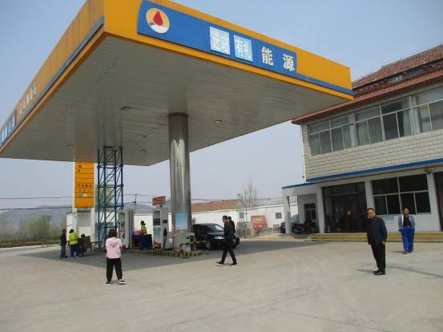
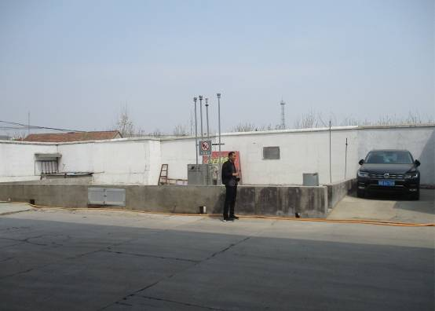
莱芜金诚加油现场照片
2021年8月份安全评价项目信息表
项目编号：
项目名称 | 中国石油天然气股份有限公司山东莱芜销售分公司莱钢南赵村加油站  经营危险化学品
项目简介 | 加油站占地面积1368m²。该加油站设30m³的汽油罐2只，30m³的柴油罐2只，均埋地敷设，油罐总容量90m³（柴油折半计）。根据《汽车加油加气站设计与施工规范》（GB50156-2012 2014年版）第3.0.9条之规定，该站油罐总容积满足V≤90m³，为三级加油站。加油站设电脑控制四枪双油品加油机2台，双枪单油品汽油加油机2台。
评价人员 |  | 姓 名 |  | 备注
项目负责人 |  | 崔强
项目组成员 |  | 王 静
 |  | 刘振忠
 |  | 王江美
 |  | 刘卫国
报告编制人 |  | 刘振忠
报告审核人 |  | 吕德峰
过程控制负责人 |  | 刘云红
技术负责人 |  | 刘彩霞
技术专家
或有关技术人员
到现场开展安全评价工作情况 |  | 时 间 | 到现场主要人员 | 主要任务
 |  | 8.7 | 崔强 王静 | 初访
 |  | 8.14 | 崔强 刘振忠 | 现场考察
 |  | 8.17 | 崔强 刘卫国 | 现场检查
安全评价报告提交时间：2021.8.20
有必要公开的其它内容：

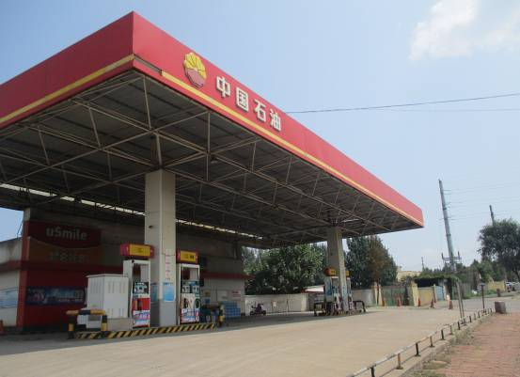
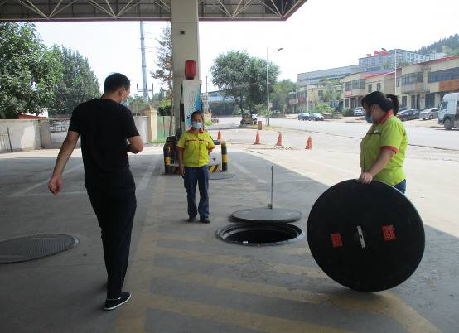
中国石油天然气股份有限公司山东莱芜销售分公司莱钢南赵村加油站现场照片

2021年8月份安全评价项目信息表
项目编号：
项目名称 | 中国石化销售股份有限公司山东莱芜第四十三加油站 经营危险化学品
项目简介 | 加油站占地面积2868.26m²。现设4台埋地储油罐，采用内钢外玻璃纤维增强塑料双层油罐，其中2台30m³汽油罐，2台30m³柴油罐，油罐总容量90m³（柴油折半计）。根据《汽车加油加气站设计与施工规范》（GB50156-2012，2014版）第3.0.9条之规定，该站油罐总容积满足V≤90m³，为三级加油站设置。加油站设电脑控制的双枪单油品汽油加油机2台，双枪单油品柴油加油机2台。
评价人员 |  | 姓 名 |  | 备注
项目负责人 |  | 崔强
项目组成员 |  | 刘振忠
 |  | 王静
 |  | 王江美
 |  | 刘卫国
报告编制人 |  | 崔强
报告审核人 |  | 吕德峰
过程控制负责人 |  | 刘云红
技术负责人 |  | 刘彩霞
技术专家
或有关技术人员
到现场开展安全评价工作情况 |  | 时 间 | 到现场主要人员 | 主要任务
 |  | 4.10 | 崔强 王静 | 初访
 |  | 7.15 | 崔强 刘振忠 | 现场考察
 |  | 7.21 | 崔强 刘卫国 | 现场检查
安全评价报告提交时间：2021.8.10
有必要公开的其它内容：

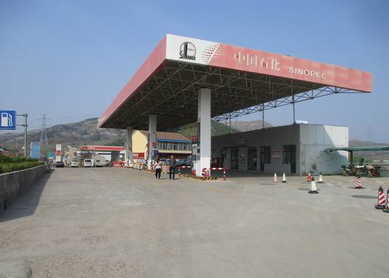
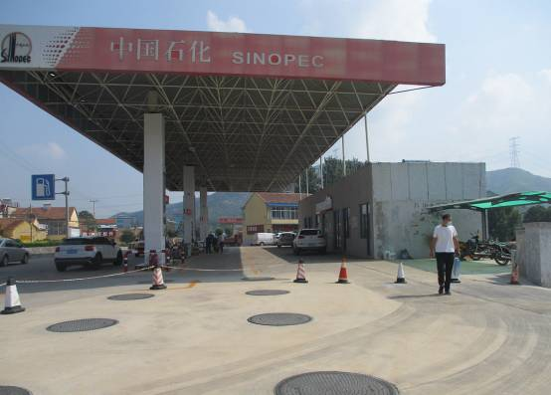
中国石化销售股份有限公司山东莱芜第四十三加油站现场照片

2021年8月份安全评价项目信息表
项目编号：
项目名称 | 中国石化销售股份有限公司山东莱芜第十八加油站 经营危险化学品
项目简介 | 加油站占地面积1228.6m²，建筑占地面积140㎡。现设4台埋地储油罐，采用内钢外玻璃纤维增强塑料双层油罐，其中2台30m³汽油罐，2台30m³柴油罐，油罐总容量90m³（柴油折半计）。根据《汽车加油加气站设计与施工规范》（GB50156-2012，2014版）第3.0.9条之规定，该站油罐总容积满足V≤90m³，为三级加油站设置。加油站设电脑控制的双枪单油品汽油加油机2台，双枪单油品柴油加油机2台（北侧加油机停用1枪，南侧加油机1台停用）。
评价人员 |  | 姓 名 |  | 备注
项目负责人 |  | 崔强
项目组成员 |  | 刘振忠
 |  | 王静
 |  | 王江美
 |  | 刘卫国
报告编制人 |  | 崔强
报告审核人 |  | 吕德峰
过程控制负责人 |  | 刘云红
技术负责人 |  | 刘彩霞
技术专家
或有关技术人员
到现场开展安全评价工作情况 |  | 时 间 | 到现场主要人员 | 主要任务
 |  | 7.1 | 崔强 王静 | 初访
 |  | 7.15 | 崔强 刘振忠 | 现场考察
 |  | 7.20 | 崔强 刘卫国 | 现场检查
安全评价报告提交时间：2021.8.25
有必要公开的其它内容：

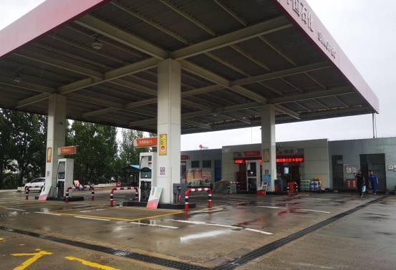
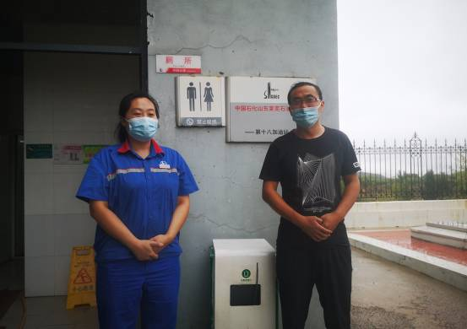
中国石化销售股份有限公司山东莱芜第十八加油站现场照片

2021年8月份安全评价项目信息表
项目编号：
项目名称 | 中国石化销售股份有限公司山东莱芜第二十五加油站 经营危险化学品
项目简介 | 加油站占地面积4375.2m²。加油站于2018年12月份进行双层罐改造。现设4台埋地储油罐，采用内钢外玻璃纤维增强塑料双层油罐，其中2台30m³汽油罐，2台30m³柴油罐，油罐总容量90m³（柴油折半计）。根据《汽车加油加气站设计与施工规范》（GB50156-2012，2014版）第3.0.9条之规定，该站油罐总容积满足V≤90m3，为三级加油站设置。加油站设电脑控制的单枪单油品汽油加油机1台，双枪单油品汽油加油机1台，双枪单油品柴油加油机2台。
评价人员 |  | 姓 名 |  | 备注
项目负责人 |  | 崔强
项目组成员 |  | 刘振忠
 |  | 王静
 |  | 王江美
 |  | 刘卫国
报告编制人 |  | 崔强
报告审核人 |  | 吕德峰
过程控制负责人 |  | 刘云红
技术负责人 |  | 刘彩霞
技术专家
或有关技术人员
到现场开展安全评价工作情况 |  | 时 间 | 到现场主要人员 | 主要任务
 |  | 7.12 | 崔强 王静 | 初访
 |  | 7.15 | 崔强 刘振忠 | 现场考察
 |  | 7.20 | 崔强 刘卫国 | 现场检查
安全评价报告提交时间：2021.8.25
有必要公开的其它内容：

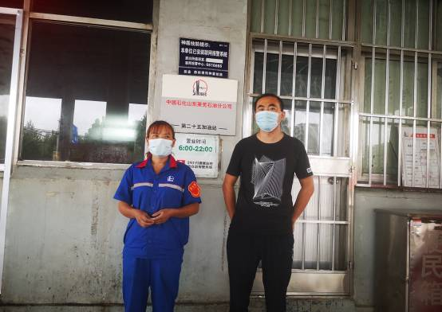
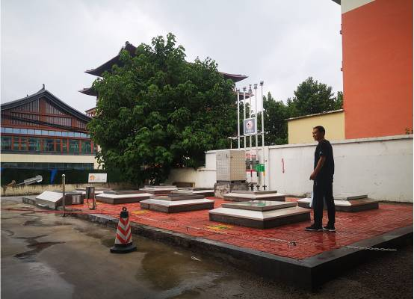
中国石化销售股份有限公司山东莱芜第二十五加油站现场照片

2021年8月份安全评价项目信息表
项目编号：
项目名称 | 中国石化销售股份有限公司山东莱芜第二十七加油站 经营危险化学品
项目简介 | 加油站占地面积5763㎡，建筑面积1332㎡。加油站于2019年10月份进行双层罐改造。现设4台埋地储油罐，采用内钢外玻璃纤维增强塑料双层油罐，其中2台30m³汽油罐，2台30m³柴油罐，油罐总容量90m³（柴油折半计）。根据《汽车加油加气站设计与施工规范》（GB50156-2012，2014版）第3.0.9条之规定，该站油罐总容积满足V≤90m³，为三级加油站设置。加油站设电脑控制的双枪单油品汽油加油机3台，双枪单油品柴油加油机2台。
评价人员 |  | 姓 名 |  | 备注
项目负责人 |  | 刘振忠
项目组成员 |  | 崔强
 |  | 王静
 |  | 王江美
 |  | 刘卫国
报告编制人 |  | 刘振忠
报告审核人 |  | 吕德峰
过程控制负责人 |  | 刘云红
技术负责人 |  | 刘彩霞
技术专家
或有关技术人员
到现场开展安全评价工作情况 |  | 时 间 | 到现场主要人员 | 主要任务
 |  | 4.17 | 刘振忠 王静 | 初访
 |  | 7.1 | 刘振忠 崔强 | 现场考察
 |  | 7.20 | 刘振忠 刘卫国 | 现场检查
安全评价报告提交时间：2021.8.31
有必要公开的其它内容：

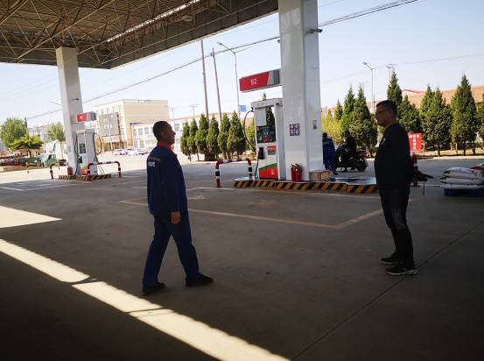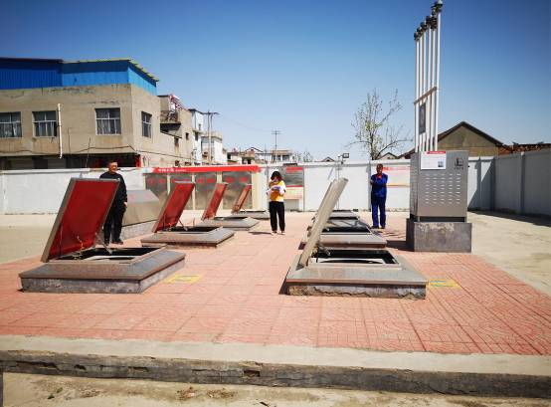
中国石化销售股份有限公司山东莱芜第二十七加油站现场照片
2021年8月份安全评价项目信息表
项目编号：
项目名称 | 中国石油天然气股份有限公司山东莱芜销售分公司苗山加油站 经营危险化学品
项目简介 | 加油站占地面积1417m²，建筑面积212.56m²。该加油站设20m³的汽油罐1只，20m³的柴油罐3只，均埋地敷设，油罐总容量50m³（柴油折半计）。根据《汽车加油加气站设计与施工规范》（GB50156-2012 2014年版）第3.0.9条之规定，该站油罐总容积满足V≤90m³，为三级加油站。加油站设电脑控制双枪双油品加油机2台，双枪单油品柴油加油机2台。
评价人员 |  | 姓 名 |  | 备注
项目负责人 |  | 崔强
项目组成员 |  | 刘振忠
 |  | 王静
 |  | 王江美
 |  | 刘卫国
报告编制人 |  | 崔强
报告审核人 |  | 吕德峰
过程控制负责人 |  | 刘云红
技术负责人 |  | 刘彩霞
技术专家
或有关技术人员
到现场开展安全评价工作情况 |  | 时 间 | 到现场主要人员 | 主要任务
 |  | 8.3 | 崔强 刘振忠 | 初访
 |  | 8.11 | 崔强 刘卫国 | 现场考察
 |  | 8.18 | 崔强 王静 | 现场检查
安全评价报告提交时间：2021.8.31
有必要公开的其它内容：

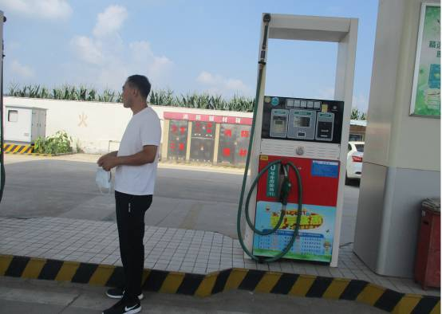
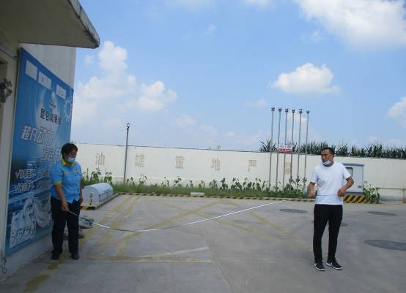
中国石油天然气股份有限公司山东莱芜销售分公司苗山加油站现场照片

2021年8月份安全评价项目信息表
项目编号：
项目名称 | 中国石油天然气股份有限公司山东莱芜销售分公司莱芜南高速路口加油站  经营危险化学品
项目简介 | 加油站占地面积4200m²，建筑面积700m²。该加油站设30m³的汽油罐3只，30m³的柴油罐2只，均埋地敷设，油罐总容量120m³（柴油折半计）。根据《汽车加油加气站设计与施工规范》（GB50156-2012 2014年版）第3.0.9条之规定，该站油罐总容积满足90 m³＜V≤150m³，为二级加油站。加油站设电脑控制四枪双油品加油机1台，四枪单油品加油机1台，双枪单油品汽油加油机2台，双枪单油品柴油加油机1台。
评价人员 |  | 姓 名 |  | 备注
项目负责人 |  | 刘振忠
项目组成员 |  | 崔强
 |  | 王静
 |  | 王江美
 |  | 刘卫国
报告编制人 |  | 刘振忠
报告审核人 |  | 吕德峰
过程控制负责人 |  | 刘云红
技术负责人 |  | 刘彩霞
技术专家
或有关技术人员
到现场开展安全评价工作情况 |  | 时 间 | 到现场主要人员 | 主要任务
 |  | 8.7 | 刘振忠 崔强 | 初访
 |  | 8.11 | 刘振忠 崔强 | 现场考察
 |  | 8.16 | 刘振忠 王静 | 现场检查
 |  | 8.30 | 刘振忠 刘卫国 | 现场核查
安全评价报告提交时间：2021.8.31
有必要公开的其它内容：

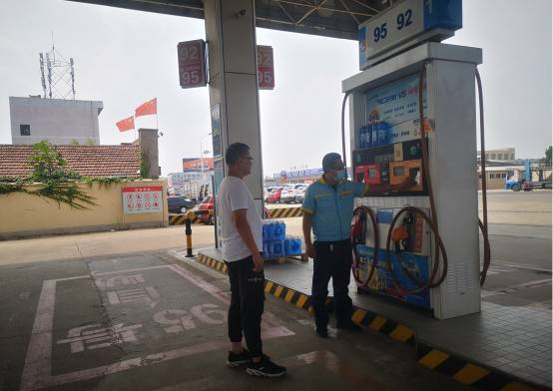
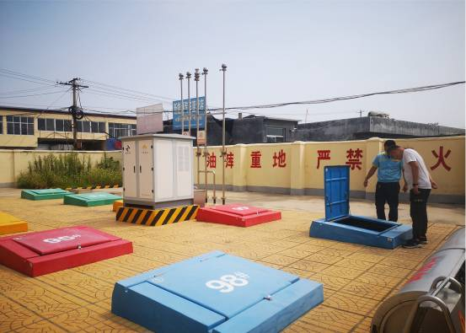
中国石油天然气股份有限公司山东莱芜销售分公司莱芜南高速路口加油站现场照片

2021年8月份安全评价项目信息表
项目编号：
项目名称 | 济南市钢城区齐宇石化有限公司 经营危险化学品
项目简介 | 占地面积4900m²，建筑面积238㎡。设有埋地储油罐4只，均为SF双层罐，其中30m³汽油罐2只，30m³柴油罐1只，停用30m3柴油罐1只。油罐总容量75m³（柴油折半），根据《汽车加油加气站设计与施工规范》（GB50156-2012，2014年版）第3.0.9条之规定，满足V≤90m³，该站为三级加油站。加油站设电脑控制的双枪柴油加油机2台，双枪汽油加油机4台。
评价人员 |  | 姓 名 |  | 备注
项目负责人 |  | 刘振忠
项目组成员 |  | 崔强
 |  | 王静
 |  | 王江美
 |  | 刘卫国
报告编制人 |  | 刘振忠
报告审核人 |  | 吕德峰
过程控制负责人 |  | 刘云红
技术负责人 |  | 刘彩霞
技术专家
或有关技术人员
到现场开展安全评价工作情况 |  | 时 间 | 到现场主要人员 | 主要任务
 |  | 7.19 | 刘振忠 刘卫国 | 初访
 |  | 7.22 | 刘振忠 王静 | 现场考察
 |  | 8.3 | 刘振忠 崔强 | 现场检查
安全评价报告提交时间：2021.8.31
有必要公开的其它内容：

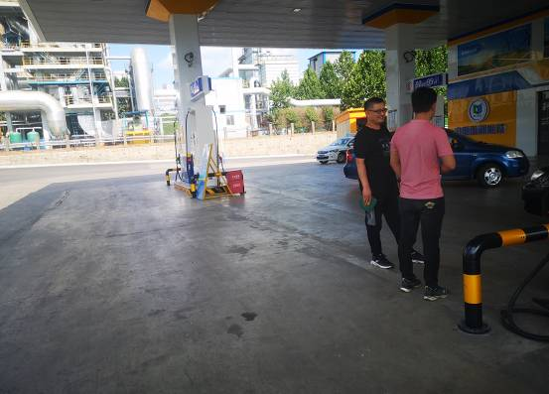
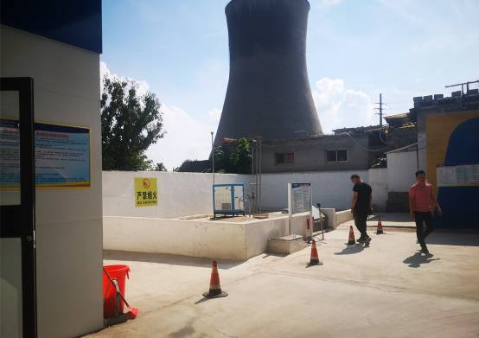
济南市钢城区齐宇石化有限公司现场照片

